FocusTalkを快適にご使用頂くための設定方法（弱視のかた向け）
※以下の設定方法は、FocusTalkをあらかじめパソコンにインストールした状態で 行って下さい。

【マウスカーソルが当たった箇所の読み上げを行う設定方法】
［設定手順］
1．FocusTalkのメイン画面を開く。（ショートカットキー：Ctrl + Shift + F6キー）

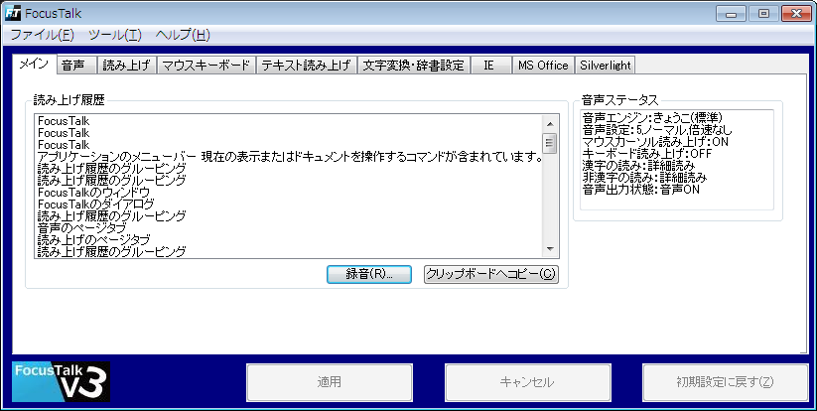

2．FocusTalkのタブの中から「読み上げ」を選択する。
（Ctrl+Tabを2回押す）

3．サブメニューの中から「読み上げカーソル追従」のチェックを外す
（画面内はTabキーで移動し、チェックボックス上でスペースキーを押し、チェックを付け外しを行う）
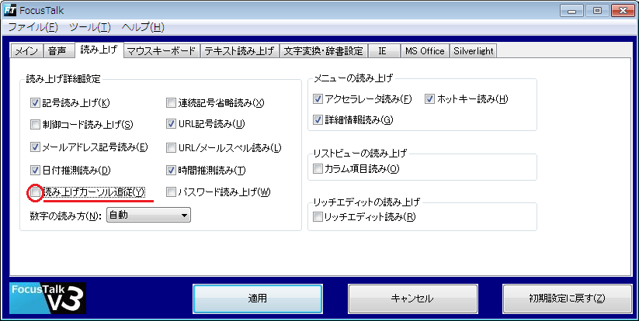
4．「マウスキーボード」タブを選択する。
（Ctrl+Tabを1回押す）

5.マウスカーソル読み上げの項目にある「マウスカーソル読み (M)」、「コントロール読み(Q)」、「マウスカーソル限定読み (1)」、「マウスカーソル強調表示(2)」の4つのチェックボックスにチェックを入れる。
（画面内はTabキーで移動し、チェックボックス上でスペースキーを押し、チェックを付け外しを行う）
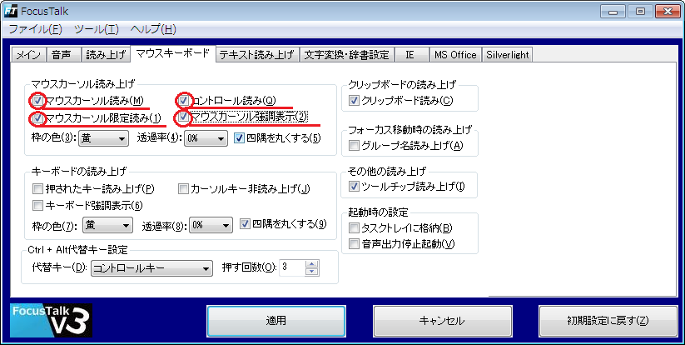

6．画面左下にある「適用」のボタンを押す。
（Tabキーを数回押して移動し、「適用」のボタン上でEnterキーを押す）

【InternetExplorerを使用する際の設定方法】

［設定手順］
- FocusTalkのメイン画面を開く。

- FocusTalkのタブ中から「IE」を選択する。（Ctrl+Tabを6回押す）

3． 「基本設定」の「キー操作モード(K)」のチェックボックスのチェックを外し、「仮想カーソル位置の強調」の「枠で囲む」のラジオボタンにチェックを入れる。

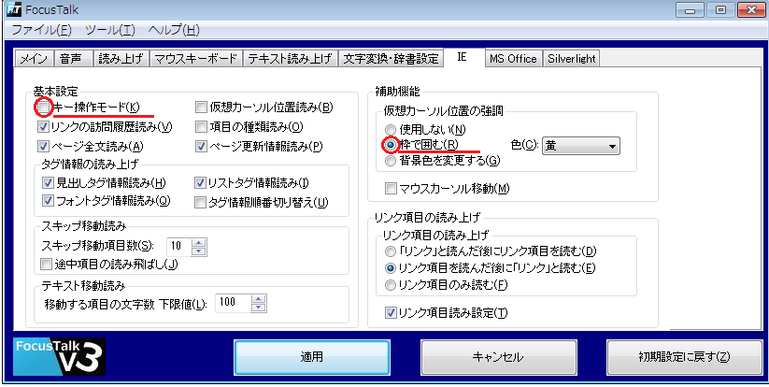

4．画面左下にある「適用」ボタンを押す。
※「マウスカーソル強調表示」と「InternetExplorerの仮想カーソル位置の強調」を同時に設定しますと、囲んだ枠の色が重なってしまい、見辛くなることがあります。その場合はどちらかの色を変えることで、見分けがつけやすくなりますのでお試し下さい。

※InternetExplorerの詳細な読み上げを行いたい場合、InternetExplorerを起動した状態でCtrl + Zキーを押して下さい。「キー操作モードON」と読み上げ、前述の 設定画面でチェックを外して解除した「キー操作モード」に切り替わります。

【その他知っておくと便利なショートカットキー】
FocusTalkには独自のショートカットキーが多数搭載されており、マウスカーソル位置の読み上げを行う際にこちらを使いますと、より快適に操作をして頂けますので、ぜひお試し下さい。

・FocusTalkの起動（既に起動時は最前面に表示）：Ctrl + Shift + F6キーを押す
・FocusTalkの終了：Ctrl + Alt + F6キーを押す
・読み上げている音声を中断：CtrlキーまたはCtrl+Pauseキーを押す
・クリップボード読みを応用した全文読み：
Ctrl + Aキー（カーソルのある範囲を全選択）を押し、
Ctrl + Cキー（選択した範囲の内容をコピー）を押す。
・直前に読み上げた内容を再読み上げ
Ctrl + Alt + Rキー
・直前に読み上げた内容を左に1文字読み
Ctrl + Alt + Shift + 左矢印キー
・直前に読み上げた内容を右に1文字読み
Ctrl + Alt + Shift + 右矢印キー

※この他にもFocusTalkにはたくさんの機能が搭載されておりますので、オンラインマニュアル内、ショートカットキー一覧（P43～53）をぜひご覧頂き、お試し下さい。
※こちらの設定内容は、弊社ホームページにて設定ファイルとして公開いたしますので、そちらを適用することにより簡単に設定が可能となっております。

FocusTalk V3快適操作設定マニュアル(弱視のかた向け)
2011年10月17日 初版 発行
発行：株式会社スカイフィッシュ
無断転載、複写、引用を固く禁じます。

